Практическая работа №4
Рыжов Константин, 3992
№1 — Быстрая сортировка
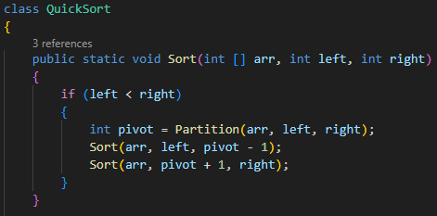

Пункты 1.1-1.5
Объявляется класс QuickSort и метод Sort, который с помощью метода Partition ищет левый, то есть первый элемент массива ^

Пункты 1.6-1.15
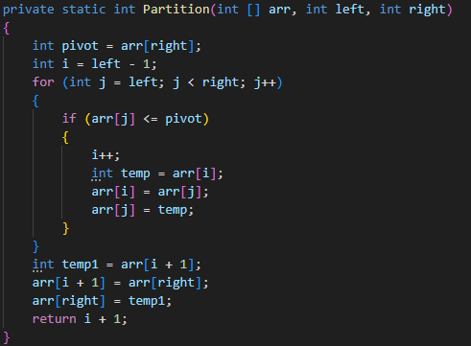

Объявление метода Partition, который через цикл сортирует массив ^
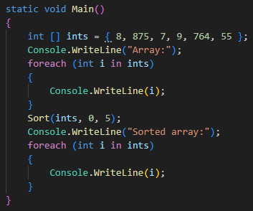

Вывод массива и его сортированной версии в консоль ^
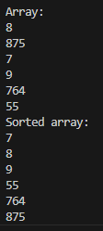
Результат ^

№ 2.1
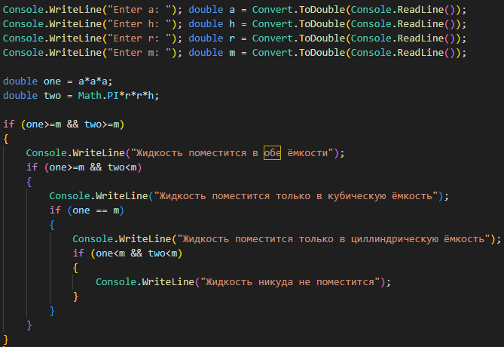
Вводяться значения переменных, вычисляется объём куба и цилиндра, а в конце идут условия которые сравнивают объем получившихся фигур и выводят соответствующие сообщения в консоль ^
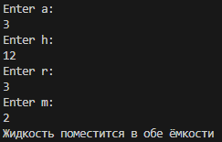

Результат ^

№ 2.2
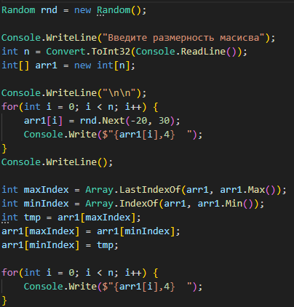

Объявляется массив размерностью n, этот массив заполняется числами и выводиться в консоль, происходит поиск максимального и минимального индекса и в ходе «жонглирования» переменными и цикла массив меняется ^
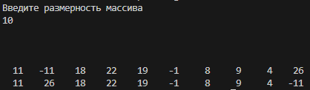

Результат ^

№ 2.3
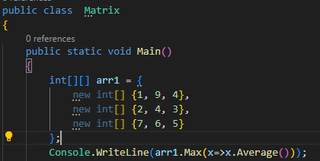
Объявляется массив с определенными числами и сразу же выводиться в консоль Среднее значение среди каждой строки ^
Результат ^

